LES ACIDES AMINES
Définition:
Ce sont les principaux constituants des protéines. Ils contiennent en règle générale dans leur structure une fonction acide (carboxylique) et une fonction amine (azotée) d'où leur nom d'acide aminé
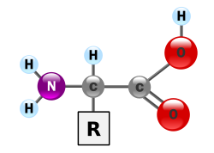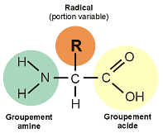
Notions générales
Les acides aminés naturels sont surtout des acides α-aminés répondant à la structure générale représentée dans la diapositive précédente. R est appelé radical ou chaîne principale, il est retrouvé dans tous les acides aminés. R représente une chaîne latérale caractéristique de chaque acide aminé. Les acides aminés sont en général classés selon les propriétés de la chaîne latérale en cinq groupes : acide, basique, neutre, hydrophile (polaire) ou hydrophobe (apolaire.
Isomérie
A part la glycine, où R = H, les acides aminés existent sous la forme de deux énantiomères, traditionnellement appelés D et L, selon que le groupe (-NH2) se trouve soit à droite soit à gauche dans la projection de Fischer. Ces énantiomères sont optiquement actifs : chaque isomère dévie la lumière et est dextrogyre ou lévogyre suivant que la rotation du plan de polarisation de la lumière suit un sens horaire ou antihoraire. Les acides aminés L représentent la quasi totalité des acides aminés qui se trouvent dans les protéines
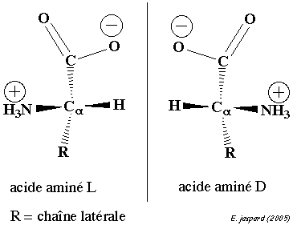
STRUCURE GENERAL DES ACIDES AMINES
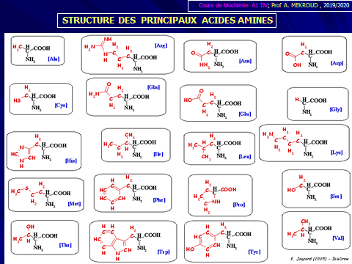
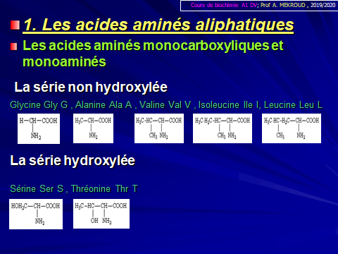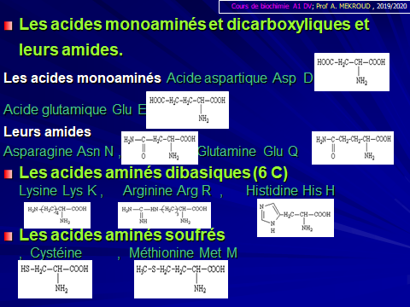
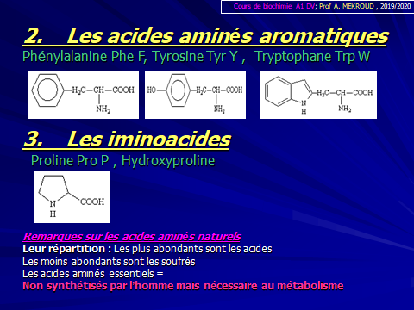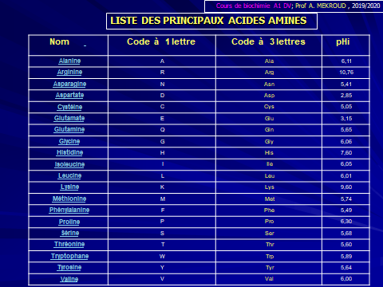
PROPRIETES PHYSICO-CHIMIQUES
Propriétés physiques:
*Solubilité:
La plupart des acides aminés sont solubles dans l’eau et les solvants tels que l’alcool (les solvants polaires) (surtout la proline et hydroxyproline). D'autre part, les acides α-aminés sont solubles, mais à moindre degré dans les solvants non polaires. Il faut retenir que cette solubilité est trés dépendante des propriétés de la chaîne latérale: la solubilité diminue avec le nombre d'atomes de carbone du radical, mais inversement augmente si ce radical R est porteur de fonctions polaires (NH2, COOH) ou hydrophiles (OH).
*Ionisation:
Les acides aminés contiennent un groupement carboxyle acide et un groupement aminé basique. En solution, ces deux groupements existent sous deux formes, l'une chargée, l'autre neutre :
R-COOH ; R-COO⁻ + H⁺ ; R-NH3⁺ ; R-NH2 + H⁺
Les acides aminés sont appelés pour cette structure diionique amphotères. L'ionisation varie avec le pH : les acides aminés existent, en solution aqueuse, sous 3 formes possibles :
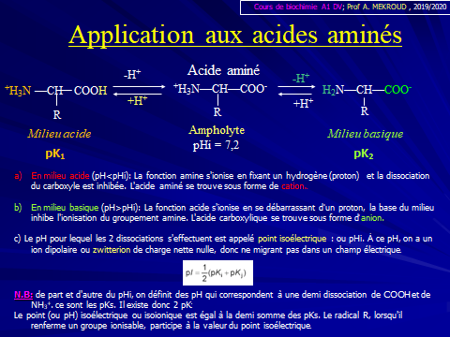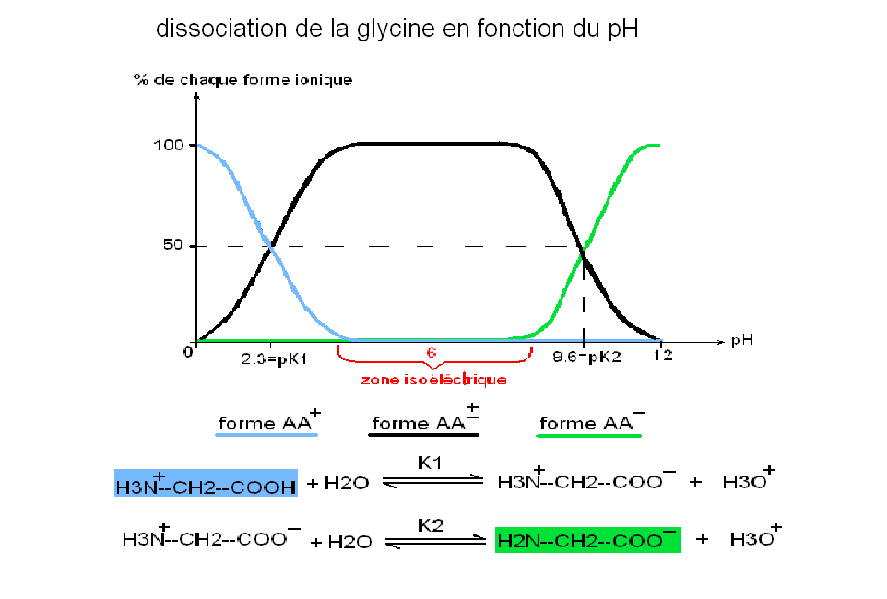
Propriétés Physiques:
*Absorption de la lumière
Les solutions d'acides aminés sont incolores. Les acides aminés aromatiques absorbent dans l’UV entre 260 et 280 nm. Au-dessus de 260 nm, la plus grande partie de l'absorption ultraviolette des protéines provient de leur teneur en tryptophane et parfois en tyrosine.
Propriétés chimiques des acides aminés
Propriétés dues à –COOH
Estérification: Réaction avec une fonction alcool donnant naissance à un ester
Amidification: Réaction avec une fonction amine donnant naissance à un amide (liaison CO—NH)
Formation de sels : Réaction avec des composés tels que NaOH ou KOH, formation de sels ou saponification
Décarboxylation : Départ de CO₂ , ce qui donne naissance à un composé aminé

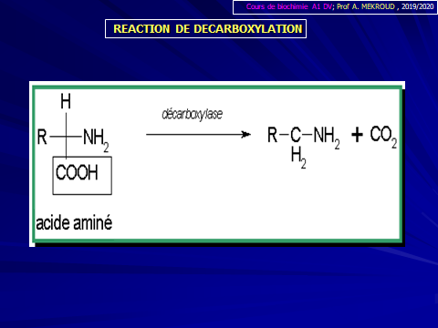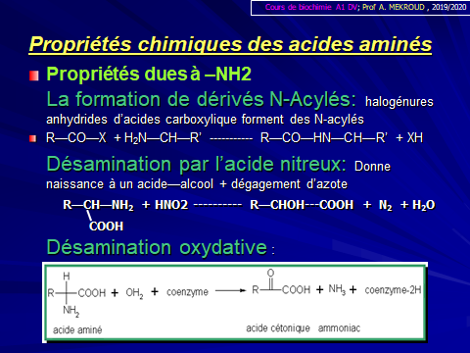
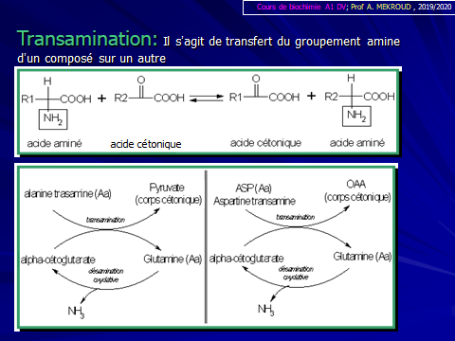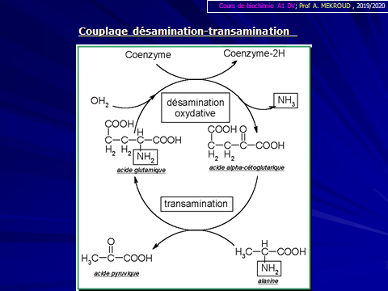
Formation d’imine: appelées autrefois « base de schiff », il s’agit d’une réaction entre la fonction amine et l’oxygène d’une fonction aldéhyde pour donner une imine
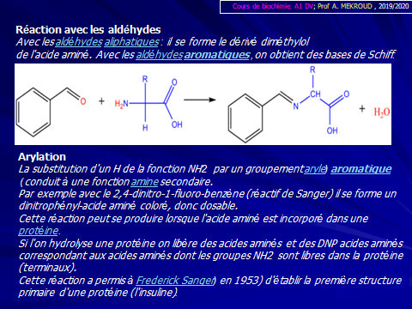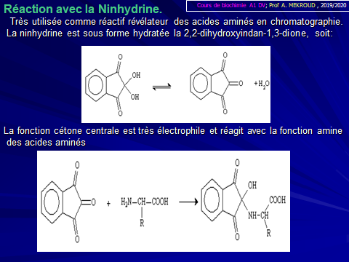

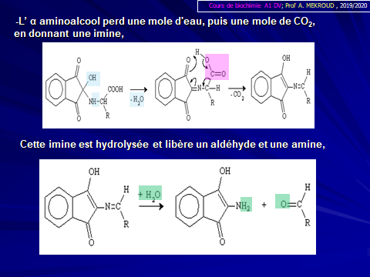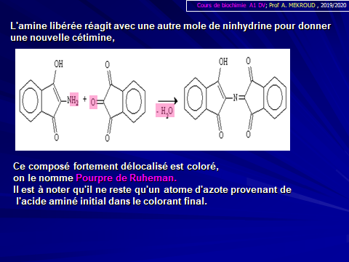

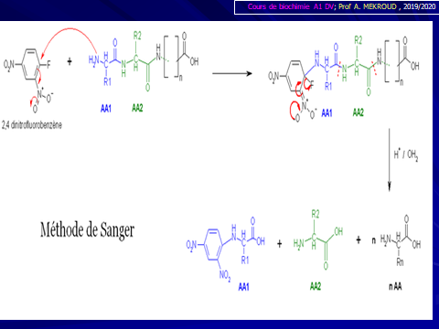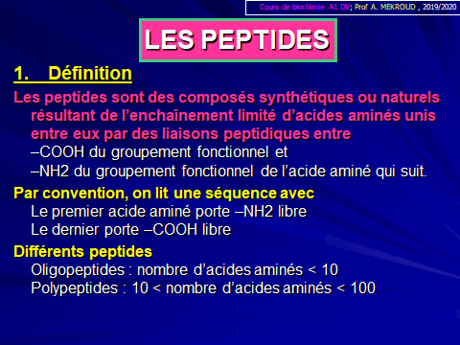
La liaison peptidique
Les acides aminés peuvent se lier les uns aux autres par une liaison peptidique. La liaison peptidique se fait entre le groupement acide (COOH) d'un acide aminé et le groupement amine (NH2) de l'autre. Au cours de la réaction, une molécule d'eau est éliminée. Il s'agit donc encore une fois d'une réaction de condensation.
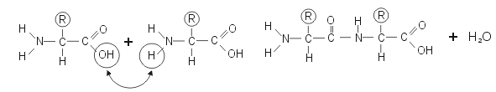
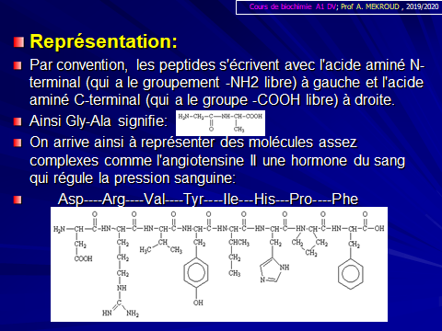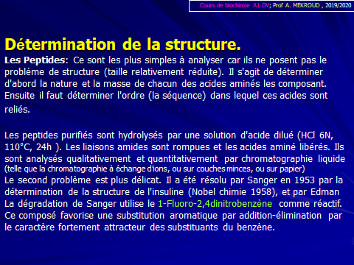
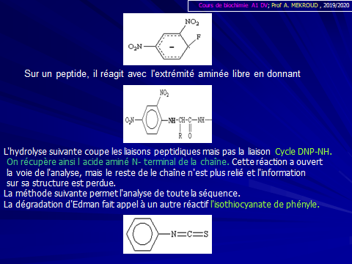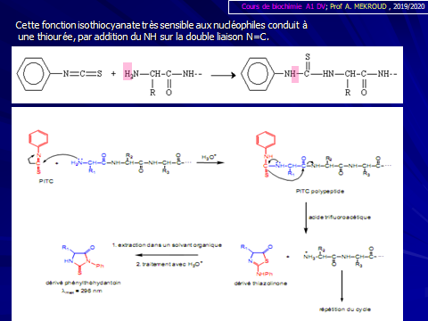
SEPARATION, EVALUATION QUALITATIVE ET QUANTITATIVE DES AMINO-ACIDES
Les méthodes sont nombreuses et se répartissent en différentes rubriques:
- séparation par contre-courant -Méthodes chromatographiques -Méthodes électrophorétiques
SEQUENCAGE DES AMINO-ACIDES
Cela consiste à connaitre l’ordre d’enchainement des acides aminés . Ex: un tripeptide ABC. Il n’ existe aucune règle dans les enchainements des AA et toutes les probabilités sont possibles: ABC , ACB, BCA, BAC, CBA et CAB. Cet ordre de séquence est déterminée génétiquement, détermination des acides aminés terminaux. C’est en général par cette étape que l’on commence dans toute étude de séquence car cette détermination est souvent facile, mais aussi parce que le nombre de groupements terminaux permet d’avoir des informations sur la forme de la molécule polypeptidique et sur le nombre de chaînes polypeptidiques constituant la chaîne protéique.
Détermination des groupements α aminés terminaux libres
Elles sont nombreuses, mais seules trois seront développées. deux chimiques et une enzymatiques
Méthodes au Fluoro DiNitro Benzène (FDNB)= Méthode de SANGER ; Cette méthode permet de protéger le N terminal pour ensuite récupérer le DNP-Aminoacide terminal (ex:DNP-alanine ,….).
Méthode à la Phénylisothiocyanate (PITC) ou des phénylthiohydantoine = Réaction d’EDMAN
Dégradation enzymatique par l’aminopeptidase : Cette enzyme hydrolyse la liaison peptidique où est engagé l’aminoacide N-terminal. Après avoir détaché le premier aminoacide , elle va libérer le second qui se trouve à son tour porteur du NH₂ libre

MARQUAGE CHIMIQUE DU C TERMINAL
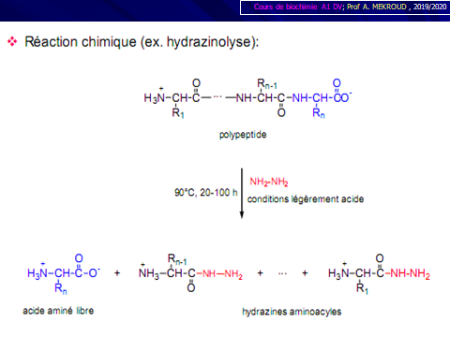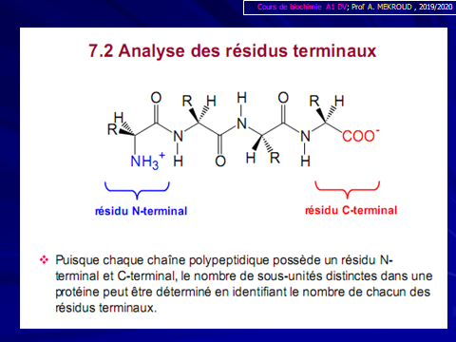
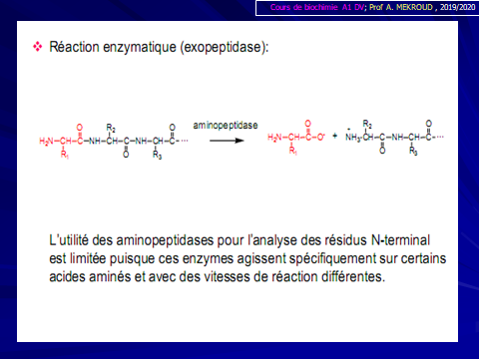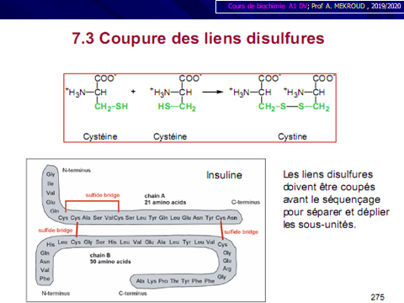
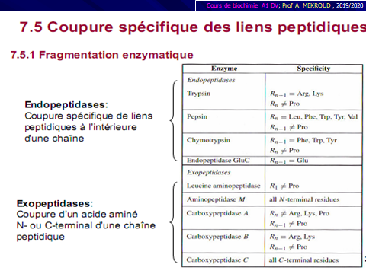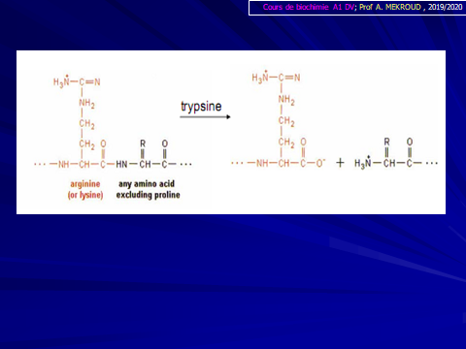
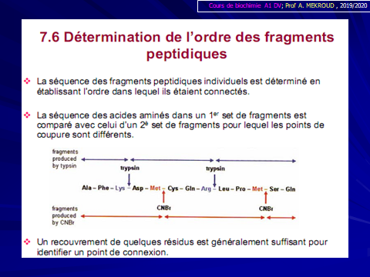
EXEMPLES DE QUELQUES PEPTIDES
1. Petits peptides
Aspartame Asp-Phe-O-CH₃
Pouvoir sucrant 2x plus que le saccharose
2. Peptides hormonaux
Hormones post-hypophysaires Ocytocine, Vasopressine
Hormones pancréatiques Glucagon, Insuline
3. Peptides antibiotiques Tyrocidine A Pénicillines

LES PROTEINES
DEFINITION
Une protéine, aussi appelée protide est un assemblage d'acides aminés liés par des liaisons peptidiques. On parle de protéine lorsque plus de 50 acides aminés sont liés au sein d'une chaîne d'acides aminés.
FONCTIONS
Les protéines ont des fonctions très diverses
Structure : les fibres protéiques Mouvement : contraction musculaire Transport : de substances dans le sang
Transport : de substances à travers la membrane des cellules Hormones : insuline , glucagon, vasopressine,…
Identification des cellules: récepteurs Défense : les anticorps Catalyse : Enzymes

1. Modes de classification des protéines
1.1. Selon leurs formes
1.1.1. Protéines fibreuses
Les chaînes polypeptidiques sont allongées et enroulées autour d'un axe sous une forme hélicoïdale. Ce sont des protéines de structure. Elles peuvent être extracellulaires et seront alors insolubles dans l'eau et auront une fonction de protection :
kératine α des cheveux, fibroïne de la soie, élastine de la peau, collagène des tendons. Elles peuvent également être intracellulaires, citons par exemple la myosine et la tropomyosine des cellules musculaires.
1.1.2. Protéines globulaires
Solubles dans l'eau, elles sont de forme sphérique. Elles ont une structure beaucoup plus complexe que les protéines fibreuses mais elles présentent une bien plus grande variété d'activités biologiques.Elles peuvent être membranaires et auront alors des rôles comme : transporteur, récepteurs, canaux ioniques, protéines d'adhésion cellulaire ...
Elles peuvent être solubles et donc être des protéines circulantes plasmatiques comme l'albumine, des hormones protéiques comme la LH, des protéines cytosoliques comme la calmoduline.
Les propriétés uniques de chaque protéine dépendent des types d’AA qui les composent et de leur séquence. On peut considérer les 20 AA comme un « alphabet » de 20 lettres, utilisé pour construire des « mots » (les protéines) Ainsi on peut changer le sens d’un mot en remplaçant une lettre par une autre. Ex: Faire ou Foire. Il est claire que le sens est différent et donc la protéine est aussi différente

I. Propriétés des protéines
1. Propriétés physico-chimiques
Solubilité des protéines globulaires
Influence de la concentration en sel (force ionique µ):
Faible concentration : augmentation de la solubilité des protéines = effet dissolvant
Forte concentration : précipitation des protéines = effet de relargage (réversible par dilution)
Influence du pH : Minimum de solubilité au pHi
Influence de la température : Dénaturation à Température élevée
Influence de solvants organiques : L’éthanol et l’acétone insolubilisent les protéines
Propriétés électriques : Les protéines, constituées d'acides aminés, sont porteuses de charges électriques variables en fonction du pH. Chaque protéine possède un pH isoélectrique pour lequel la mobilité dans un champ électrique est nulle : charge électrique globale nulle.

ORGANISATION TRIDIMENTIONNELLE
la structure primaire, qui est la séquence linéaire des acides aminés dans la protéine.
la structure secondaire, qui rend compte de l'organisation de groupes d'acides aminés en éléments structuraux simples : hélices alpha, feuillets et tours beta, autres structures.
la structure tertiaire, qui correspond au repliement de la protéine dans l'espace tridimensionnel (on parle aussi de structure tridimensionnelle décrite par les coordonnées des atomes dans l'espace). Cette structure rend compte de l'organisation entre eux des éléments de structure secondaire.
la structure quaternaire, qui définit l'association (multimérisation) entre des protéines de structures primaires identiques (homoassociation) ou distinctes (hétéroassociation).

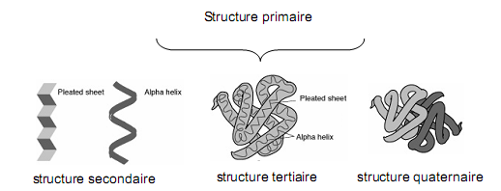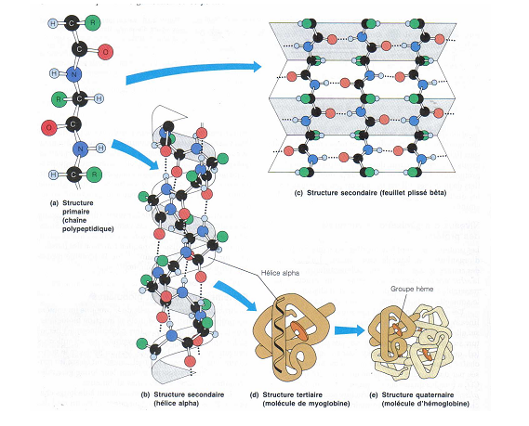
Dénaturation des protéines
Les protéines sont très sensibles aux changements de température et de pH. Ces changements peuvent entraîner une modification de la structure tertiaire ce qui affecte grandement les fonctions des protéines surtout lorsque le site actif est affecté. Le site actif est l'endroit où le substrat de l'enzyme vient se fixer. Plusieurs conditions peuvent causer la dénaturation des protéines :
Chaleur : l'agitation thermique peut provoquer la rupture des liaisons hydrogène responsables de la structure de la protéine.
pH : l'acidité ou l'alcalinité extrême vont perturber les interactions ioniques qui stabilisent les protéines.
Solvant : le changement du solvant peut modifier la structure tertiaire des protéines. Par exemple, une chaîne polypeptidique se modifie pour présenter ses parties hydrophobes vers l'extérieur si on place une protéine dans un solvant hydrophobe.
Présence de détergents : la présence de détergents peut interférer avec les interactions protéine-solvant.

